Załącznik nr 5.1 do SIWZ
dla CZĘŚCI 1
Oznaczenie sprawy: AZ/24/PN/D/PS/um2061/17
OPIS PRZEDMIOTU ZAMÓWIENIA - SPECYFIKACJA TECHNICZNA
„Dostawy części zamiennych na potrzeby stacji wykrywania i lokalizacji wyładowań atmosferycznych PERUN z podziałem na 2 części”
UWAGA:
Wykonawca zobowiązany jest podać w poniższej tabeli nazwę producenta, nazwę produktu (części), model, rok produkcji oraz parametry oferowanej części
Specyfikacja części | Oferowany produkt
Numer porządkowy  Nazwa części zamiennej  Opis funkcji pełnionej przez część zamienną w systemie PERUN | Nazwa producenta  produktu,  rok produkcji,  model produktu, parametry
CZĘŚĆ I | Wypełnia Wykonawca
1. Pierścień anteny VHF z interfejsem sterującym (Hub Assembly)- sztuk 2  Opis funkcji: Płyta interfejsu zapewniająca zasilanie ramion dipoli VHF stacji TLS200 producenta Vaisala w obudowie metalowej cylindrycznej przystosowanym do przyłączenia pięciu ramion mocujących anteny dipolowe i pylona | Nazwa Producenta …………………………..  Nazwa Produktu …………………………….  Model …………………  Rok produkcji ……….  Parametry …………
Parametry techniczne:  - napięcie pracy 24 VDC  - złącza zasilania: gniazdo rozłączalne męskie 4 torowe, montaż na płycie drukowanej  - złącze typu Centronics żeńskie, montaż na płycie drukowanej THT  - złącza sygnałowe SMA  - montaż na pylonie za pomocą pięciu śrub M6  - możliwość montażu pięciu Ramion dipola VHF z elektroniką (Support Arm Assembly) (#ASM210172) do pierścienia anteny VHF (Hub Assembly)  Zdjęcie poglądowe części: | Oświadczamy, iż wskazany przez nas produkt spełnia wymagane parametry  …………………………  podpis
CENA NETTO ZA 1 SZT  . | ……………………….
2. Płyta elektroniki modułu SP stacji TLS200 (Module LF Sig Processor SP)- sztuk 2  Opis funkcji: Płyta SP odpowiedzialna za przetwarzanie sygnału pasma LF i przesyłanie go do jednostki centralnej systemu PERUN (producent Vaisala) | Nazwa Producenta …………………………..  Nazwa Produktu …………………………….  Model …………………  Rok produkcji ……….  Parametry …………….  …………………………….
Parametry techniczne:  - złącze D-SUB, żeńskie 15 torowe w 3 rzędach - sygnał VHF  - złącze D-SUB, żeńskie 15 torowe w 3 rzędach - sygnał LF  - częstotliwość pracy: 1-350kHz  - Wymiary: wysokość, głębokość, szerokość: 12,7 x 3,4 x 22,3 [cm]  - Konieczność współpracy płyty elektroniki modułu SP stacji TLS200 (Module LF Sig Processor SP) z elementem o numerze #247128 (Module LF Main Digital MDB02 TLS200)  - napięcie zasilające: 24V DC  Zdjęcie poglądowe części:  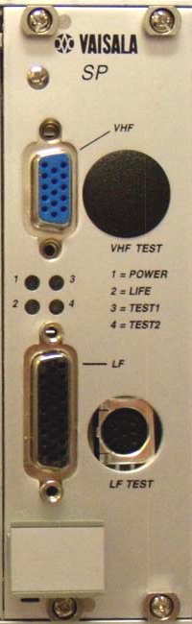 | Oświadczamy, iż wskazany przez nas produkt spełnia wymagane parametry.  …………………………  podpis
CENA NETTO ZA 1 SZT. | …………………………….
3. Płyta główna MDB stacji TLS200 (Module LF Main Digital MDB02 TLS200)- sztuk 1.  Opis funkcji: Płyta główna stacji TS200 kompatybilna i skonfigurowana do pracy ze stacją TLS200. Płyta zarządza całą stacją TLS200 oraz zapewnia komunikację z jednostka centralną systemu oraz synchronizację czasową przy wykorzystaniu sygnału z zewnętrznego odbiornika GPS. | Nazwa Producenta …………………………..  Nazwa Produktu …………………………….  Model …………………  Rok produkcji ……….  Parametry …………….  ……………………………..
Parametry techniczne:  - złącze komunikacyjne USB - 2 porty  - złącze komunikacyjne RJ45 - 1 port  - złącze komunikacyjne RS232 żeńskie - 12 port  - złącze komunikacyjne RS232 męskie - 12 port  - złącze wejściowe SMA na potrzeby GPS-u - 1 port  - złącze komunikacyjne Centronics żeńskie  - sygnalizacja świetlna LED dotycząca statusu pracy stacji  - wymiary: wysokość, głębokość, szerokość: 12,7 x 5 x 22,3 [cm]  - procesor w standardzie PC104  - na Płycie głównej MDB stacji TLS200 musi być zainstalowany system operacyjny Linux  - Płyta główna MDB stacji TLS200 (Module LF Main Digital MDB02 TLS200) musi współpracować z elementem #240099 (Module LF Sig Processor SP)  - napięcie zasilające: 24V DC  Zdjęcie poglądowe części:  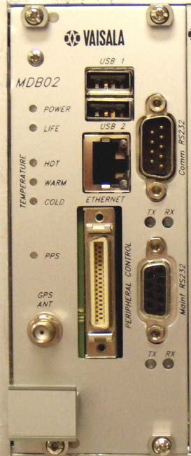 | Oświadczamy, iż wskazany przez nas produkt spełnia wymagane parametry.  …………………………  podpis
CENA NETTO ZA 1 SZT. | ……………………………
4. Płyta interfejsu TLS200 (Enclosure Interface Board Assembly)- sztuk 3.  Opis funkcji: Interfejs między modułem RVP920 a modułem anteny VHF do kontroli jej zasilania w stacji TLS200 producent Vaisala. | Nazwa Producenta …………………………..  Nazwa Produktu …………………………….  Model …………………  Rok produkcji ……….  Parametry …………….  ……………………………..
Parametry techniczne:  - złącza wejściowe SMA żeńskie, montaż na płycie drukowanej - 4 porty  - złącze zasilania P4 - 4 torowe, montaż na płycie drukowanej  - płytka elektroniki interfejsu musi zmieścić się w opakowaniu o rozmiarach: szerokość, głębokość, wysokość: 9,2 x 12 x 5 [cm]  Zdjęcie poglądowe części: | Oświadczamy, iż wskazany przez nas produkt spełnia wymagane parametry.  …………………………  podpis
CENA NETTO ZA 1 SZT. | …………………………….
5. Ramię dipola VHF z elektroniką (Support Arm Assembly)- sztuk 3  Opis funkcji: Ramię anteny dipolowej VHF jest odpowiedzialne za przesyłanie i przetwarzanie sygnałów z anteny dipolowej. | Nazwa Producenta …………………………..  Nazwa Produktu …………………………….  Model …………………  Rok produkcji ……….  Parametry …………….  ……………………………..
Parametry techniczne:  - częstotliwość pracy: 110-118 MHz  - przyłącze mechaniczne do montażu anteny VHF na płycie o wymiarach: 62 x 62 mm  - przyłącze mechaniczne do mocowania do obudowy Pierścienia VHF na płycie o wymiarach: 62 x 62 mm  - montaż do obudowy Pierścienia VHF (Hub Assembly) na dwie śruby M6 i dwie M5  - montaż do dipola VHF na dwie śruby M6 i dwie M5  - przełącznik sygnału (Transfer Switch) z czterema wyjściami na złączach SMA  - napięcie pracy przełącznika: +24V DC  - zakres częstotliwości: DC-18 GHz  - filtr przepustowy dla pasma: 110 - 118 MHz  - wzmacniacz sygnału  - ochrona przed czynnikami atmosferycznymi  - Ramię dipola VHF z elektroniką (Support Arm Assembly) musi współpracować z elementem #219180 (VHF Dipole Element Antenna)  - Ramię dipola VHF z elektroniką (Support Arm Assembly) musi współpracować z elementem # ASM210177 (Hub Assembly)  Zdjęcie poglądowe części:  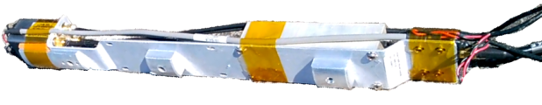 | Oświadczamy, iż wskazany przez nas produkt spełnia wymagane parametry.  …………………………  Podpis
CENA NETTO ZA 1 SZT  . | ………………………..
6. Dipol anteny VHF (VHF Dipole Element Antenna)- sztuk 3  Opis funkcji:  Antena dipolowa do rejestrowania sygnału w paśmie VHF pochodzącego z wyładowań chmurowych. Antena przekazuje sygnał do ramienia dipola w stacji TLS200 producent Vaisala | Nazwa Producenta …………………………..  Nazwa Produktu …………………………….  Model …………………  Rok produkcji ……….  Parametry …………….  ……………………………..
Parametry techniczne:  - Długość anteny (bez izolatorów): 145 cm  - Średnica anteny: 25 mm  - Montaż anteny na płycie o wymiarach: 62 x 62 mm  - Złącze sygnałowe typu: N (female)  - Częstotliwość pracy: 110-118 MHz  - Oba końce anteny muszą być zabezpieczone izolatorami chroniącymi przed wyładowaniami koronowymi.  - Długość izolatorów: 17 cm  - Dipol anteny VHF (VHF Dipole Element Antenna) musi współpracować z elementem # ASM210172 (Support Arm Assembly)  Rysunek i zdjęcie poglądowe części:  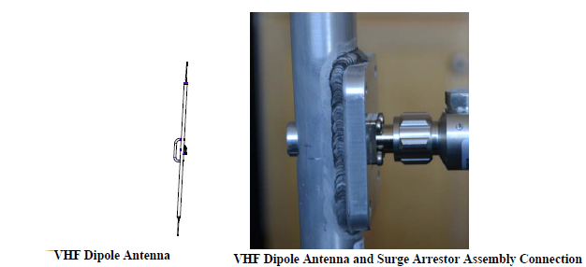 | Oświadczamy, iż wskazany przez nas produkt spełnia wymagane parametry.  …………………………  Podpis
CENA NETTO ZA 1 SZT. | ………………………………
7. Antena LF&GPS (Module LF&GPS Antenna LFIA LS/TLS)- sztuk 2.  Opis funkcji: Kompletna antena LFIA wraz ze zintegrowanym odbiornikiem GPS. Antena mierzy pole elektryczne oraz dwie składowe poziome strumienia magnetycznego fali emitowanej przez wyładowania elektryczne. | Nazwa Producenta …………………………..  Nazwa Produktu …………………………….  Model …………………  Rok produkcji ……….  Parametry …………….  ……………………………..
Parametry techniczne:  - złącze GPS typ TNC  - złącze LF typu Socket connector 37 pinowe  - obudowa chroniąca przed wpływem warunków atmosferycznych  - oznaczenie graficzne północy literą N  - montaż do obudowy płyty interfejsu (Hub Assembly) na pięć śrub M6  - Antena LF&GPS (Module LF&GPS Antenna LFIA LS/TLS) musi współpracować z elementem # ASM210177 (Hub Assembly)  Zdjęcie poglądowe części:  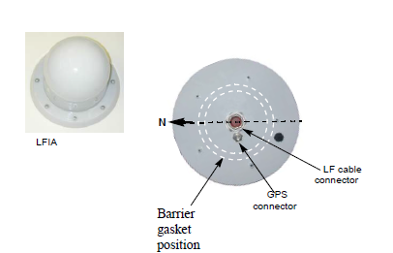 | Oświadczamy, iż wskazany przez nas produkt spełnia wymagane parametry.  …………………………  podpis
CENA NETTO ZA 1 SZT. | …………………………
8. Moduł zasilania stacji UPS (power Supply, UPS)- sztuk 1  Opis funkcji:  Jednostka zasilająca z 4-godzinnym podtrzymaniem UPS | Nazwa Producenta …………………………..  Nazwa Produktu …………………………….  Model …………………  Rok produkcji ……….  Parametry …………….  ……………………………..
Parametry techniczne:  Charakterystyka napięcia, prądu i częstotliwości:  - U: od 100V do 120V AC ±10%; I:6.0 A; f: 50/60 Hz  - U: od 200V do 240V AC ±10%; I:3.6 A ;f: 50/60 Hz  - parametry wejściowe UPS: 6 A max dla U 100 VAC;  - napięcie wyjściowe zasilania stacji: 24 VDC  - minimalny czas pracy na zasilaniu awaryjnym (dla prądu 4 A): 4 godziny  - gniazdo zasilania 230 V z wyłącznikiem  - montaż na 4 śruby M8,  - wymiary modułu mniejsze lub równe: 413x413x267 mm  - waga nie więcej niż: 34 kg (z bateriami)  Specyfikacja baterii:  - nominalne napięcie dla baterii 13.8 V DC  - pojemność: 31 Ah  - wymiary: Długość x Szerokość x Wysokość: 196mm (7.71in)L x 132mm (5.18in) W x 183mm (7.22in)H  - waga: 10.5 kg (23 lb)  - Temperatura przechowywania: -40 °C to +60 °C (-40 °F to +140 °F)  Zdjęcie poglądowe części: | Oświadczamy, iż wskazany przez nas produkt spełnia wymagane parametry.  …………………………  podpis
CENA NETTO ZA 1 SZT. | ………………………….
9. Zestaw przewodów VHF - 10 m (Ground Mount Tilt Mast 10m VHF Cable set)- 1 sztuka  Opis funkcji:  Kable łączące Hub Assembly anteny VHF z elektroniką stacji TLS200 producenta Vaisala. Muszą one zapewnić prawidłowe przesłanie sygnałów czujnika dla częstotliwości VHF: 110-118 MHz. | Nazwa Producenta …………………………..  Nazwa Produktu …………………………….  Model …………………  Rok produkcji ……….  Parametry …………….  ……………………………..
Parametry techniczne:  - Zestaw musi składać się z 7 kabli VHF: pięciu kabli sygnałowych i dwóch kalibracyjnych (INT i EXT) oraz jednego kabla zasilającego (DC) przystosowanych do przyłączenia do elementu #ASM210177 (Hub Assembly)  - Złącza dla 7 kabli VHF: SMA – N-connector  - Długość kabli VHF: 10 m  - Złącza dla kabla zasilającego: circular female/circular male connector  - Długość kabla DC: 10 m  - Częstotliwość pracy: 110-118 MHz | Oświadczamy, iż wskazany przez nas produkt spełnia wymagane parametry.  …………………………  podpis
CENA NETTO ZA 1 SZT. | ………………………………
10. Zestaw przewodów LF - 11 m (Ground Mount Tilt Mast 11m LF Cable Set)- 1 sztuka.  Opis funkcji:  Kable łączące antenę LFIA z elektroniką stacji. Zapewniają prawidłowe przesłanie sygnałów czujnika dla częstotliwości VHF: 1-350 kHz. | Nazwa Producenta …………………………..  Nazwa Produktu …………………………….  Model …………………  Rok produkcji ……….  Parametry …………….  ……………………………..
Parametry techniczne:  - Złącze komunikacji i zasilania anteny LF: MIL-connector plugs z socket connector  - Złącze GPS: SMA – SMA (TNC)  - Kable zapewnią prawidłowe przesłanie sygnałów czujnika dla częstotliwości LF: 1-350 kHz  - Zestaw musi składać się z kabla sygnałowego anteny LFIA oraz kabla sygnałowego GPS przystosowanych do przyłączenia do elementu #240101 (Module LF&GPS Antenna LFIA LS/TLS) | Oświadczamy, iż wskazany przez nas produkt spełnia wymagane parametry.  …………………………  podpis
CENA NETTO ZA 1 SZT. | ……………………………
11. Standardowy maszt 10 m dedykowany do czujnika TLS200 (Standard Ground Mount 10 meter Mast, TLS200)- 1 sztuka  Opis funkcji:  Łamany maszt do zamocowania zespołu antenowego (5 anten dipolowych oraz anteny LFIA ze zintegrowaną anteną GPS) | Nazwa Producenta …………………………..  Nazwa Produktu …………………………….  Model …………………  Rok produkcji ……….  Parametry …………….  ……………………………..
Parametry techniczne:  - Wysokość: 10 m  Odporność na warunki atmosferyczne:  - wiatr: co najmniej w zakresie 0-160 km/h  - temperatura: od -40 do +50 ºC  - ruchoma część masztu musi być przystosowana do montażu bez konieczności użycia dźwigu  - waga elementu kładzionego masztu nie może przekroczyć 150 kg  - maszt musi być przystosowany do utrzymania ciężaru co najmniej 40 kg (antena z okablowaniem)  Wymagania dodatkowe:  - Konstrukcja masztu musi minimalizować wpływ struktury na pomiar prowadzony przez anteny dipolowe oraz antenę elektromagnetyczną LFIA.  - Maszt bez odciągów  - Maszt musi być łamany i wyposażony w podpórkę do podtrzymania masztu w pozycji serwisowej.  - Mocowanie podstawy anteny musi odpowiadać wymiarom podanym na poniższym planie:  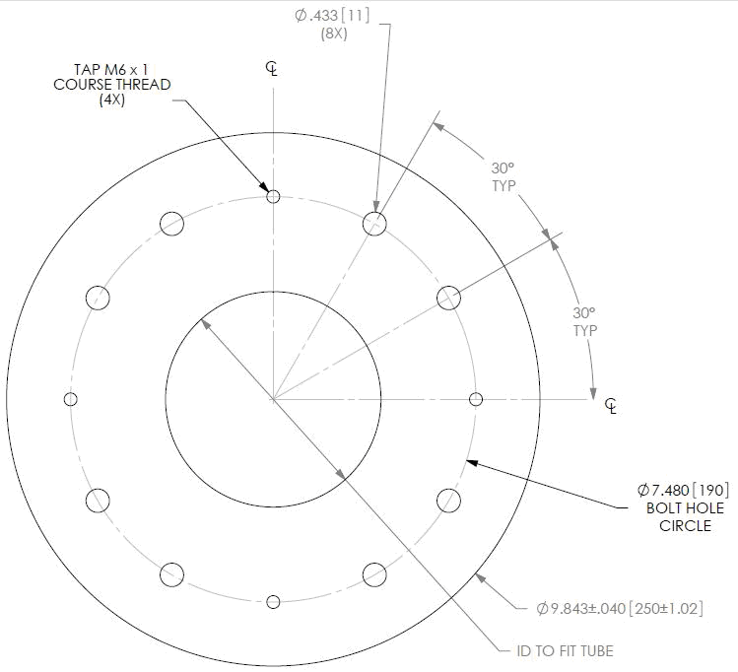 | Oświadczamy, iż wskazany przez nas produkt spełnia wymagane parametry.  …………………………  podpis
CENA NETTO ZA 1 SZT. | …………………………….
12. Zestaw śrub montażowych masztu (Foundation Bolt Kit Tilt Mast Mount TLS200) – 1 sztuka.  Opis funkcji:  Zestaw śrub do montażu masztu łamanego. | Nazwa Producenta …………………………..  Nazwa Produktu …………………………….  Model …………………  Rok produkcji ……….  Parametry …………….  ……………………………..
Parametry techniczne:  zestaw montażowy do masztu: Standardowy maszt 10 m dedykowany do czujnika TLS200 (Standard Ground Mount 10 meter Mast, TLS200)  - śruby do montażu na stopie fundamentowej  - śruby do montażu podstawy masztu  - śruby do skręcenia masztu  - śruby do montażu płyty montażowej  - zestaw musi pasować do masztu łamanego (# | Oświadczamy, iż wskazany przez nas produkt spełnia wymagane parametry.  …………………………  podpis
CENA NETTO ZA 1 SZT. | ……………………………
13. Wyciągarka (Winch)  Opis funkcji:  Wyciągarka służąca do kładzenia masztu łamanego. | Nazwa Producenta …………………………..  Nazwa Produktu …………………………….  Model …………………  Rok produkcji ……….  Parametry …………….  ……………………………..
Parametry techniczne:  Udźwig: min 1100 kg  Lina: stalowa o wytrzymałości min 1000 kg  Korba z automatyczną blokadą  Zdjęcie poglądowe części:  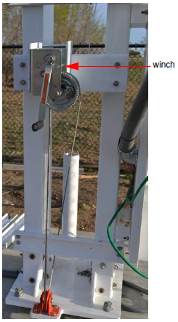 | Oświadczamy, iż wskazany przez nas produkt spełnia wymagane parametry.  …………………………  podpis
CENA NETTO ZA 1 SZT. | ……………………….

Oświadczam/y, że oferowane w/w tabeli części zamienne są w pełni kompatybilne z używanymi przez Zamawiającego urządzeniami systemu detekcji i lokalizacji wyładowań atmosferycznych PERUN.

…………………………………………… | ……………………………………………
miejscowość i data | podpis Wykonawcy lub osoby upoważnionej

